ICS 11.060.20
CCS C 33

YY
中华人民共和国医药行业标准
YY/T 1011—XXXX
代替 YY/T 1011-2014

牙科学 旋转器械的公称直径和标号
Dentistry — Nominal diameters and designation code numbers for rotary instruments
(ISO 2157:2016,MOD)
（征求意见稿）
（本稿完成日期：2020.4.8）

(在提交反馈意见时，请将您知道的相关专利连同支持性文件一并附上)

XXXX - XX - XX发布
XXXX - XX - XX实施
国家药品监督管理局 发布

前 言
本文按照GB/T 1.1-2020《标准化工作导则 第1部分：标准化文件的结构和起草规则》的规定起草。
本文件代替YY/T 1011-2014《牙科旋转器械 公称直径和标号》，与YY/T 1011-2014相比主要技术差异如下：
增加了适用范围的表述（见第1章）；
增加了规范性引用文件（见第2章）；
增加了对GB/T 9937名词术语的一般引用（见第3章）；
增加了术语和定义（见第3章）；
删除了参考文献（见2014年版的参考文献）。
本文件使用重新起草法修改采用ISO 2157:2016《牙科学 旋转器械的公称直径和标号》（英文版）。本文件与ISO 2157:2016的技术差异及原因如下：关于规范性引用文件，本文件做了具有技术差异的调整，以适应我国的技术条件，调整的情况主要集中反映在第2章“规范性引用文件”中，具体调整如下：
用等同采用国际标准的GB/T 321代替ISO 3；
用修改采用国际标准的GB/T 9937代替ISO 1942；
用修改采用国际标准的YY/T 0803.1代替ISO 3630-1。
请注意本文件的某些内容可能涉及专利。本文件的发布机构不承担识别这些专利的责任。
本文件由国家药品监督管理局提出。
本文件由全国口腔材料和器械设备标准化技术委员会齿科设备与器械分技术委员会(SAC/TC 99 SC1)归口。
本文件起草单位：广东省医疗器械质量监督检验所。
本文件主要起草人：
本文件所代替文件的历次版本发布情况为：
YY 91011:1999
YY/T 1011-2014

引 言
本文件是若干份牙科旋转器械基础标准之一，并描述了牙科旋转器械工作部分的一系列公称直径。同时也列出了与这些直径对应的标号。这些标号以3位数数字的形式列出这些直径，以十分之一毫米表示，这3位数数字也用作YY/T 0873（所有部分）数字编码的一部分。

牙科学 旋转器械的公称直径和标号
- 范围
本文件规定了例如车针、技工室车针、研磨器械、金刚石器械、心轴等牙科旋转器械工作部分的公称直径以及相应的标号。
本文件适用于牙科旋转器械的直径。
本文件不适用于根管治疗器械和洁牙尖的直径。
- 规范性引用文件
下列文件中的内容通过文中的规范性引用而构成本文件必不可少的条款。其中，注日期的引用文件，仅该日期对应的版本适用于本文件；不注日期的引用文件，其最新版本（包括所有的修改单）适用于本文件。
GB/T 321 优先数和优先数系（GB/T 321-2005，ISO 3：1973，IDT）
GB/T 9937 牙科学 名词术语（GB/T 9937-20XX，ISO 1942:2009，MOD）
YY/T 0803.1 牙科学 根管器械 第1部分：通用要求和试验方法（YY/T 0803.1-20XX，(ISO 3630-1:2019,MOD）
- 术语和定义
GB/T 9937 , YY/T 0803.1界定的以及下列术语和定义适用于本文件。
  - 编码数字code number
专用于提供牙科旋转器械（3.4）或其配件相关信息的数字序列。
[来源：YY/T 0873.1-2013，定义 3.3]
  - 标号编码数字designation code number
根据公称直径（3.3）得出的标号。
  - 公称直径 nominal diameter
直径的理论值。
  - 旋转器械rotary instrument
用于旋转、振荡（往复）运动的工具，包括工作段、颈部（如适用）和杆，其结构适合于牙科手机。
- 这包括连续旋转或往复器械。
- 见图1。
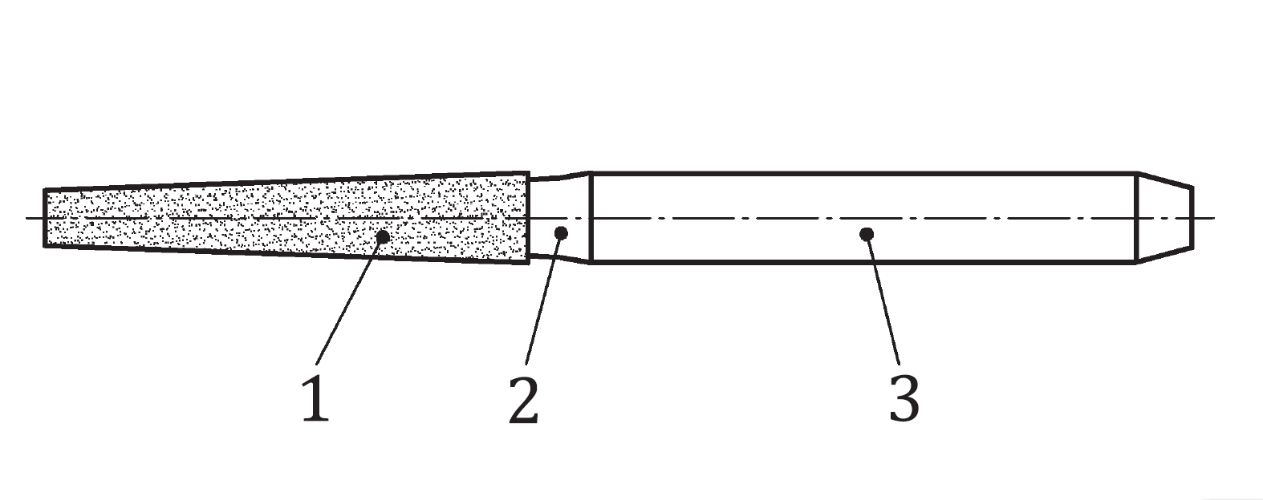
说明：
1——工作端
2——颈部
3——杆

- 旋转器械部分的名称
- 公称直径和标号
应从表1、表2和表3中所列内容选出牙科旋转器械工作部分的公称直径（单位为毫米）及其标号。
在2.5 mm至9.5 mm的范围内，建议使用R20系列的直径。这将该区域中的直径从21个减少到12个(见表2)。
- 0.5 mm至2.3 mm范围的公称直径和标号
公称直径  mm | 标号
0.5 | 005
0.6 | 006
0.7 | 007
0.8 | 008
0.9 | 009
1 | 010
1.2 | 012
1.4 | 014
1.6 | 016
1.8 | 018
2.1 | 021
2.3 | 023

- 2.5 mm至9.5 mm范围的公称直径和标号
公称直径  mm | 优先尺寸  GB/T 321:R 20 系列ª | 标号
2.5 | 2.5 | 025
2.7 |  | 027
 | 2.8 | 028
2.9 |  | 029
3.1 |  | 031
 | 3.15 | 031
3.3 |  | 033
3.5 |  | 035
 | 3.55 | 035
3.7 |  | 037
4 | 4 | 040
4.2 |  | 042
4.5 | 4.5 | 045
4.7 |  | 047
5 | 5 | 050
5.5 |  | 055
 | 5.6 | 056
6 |  | 060
 | 6.3 | 063
6.5 |  | 065
7 |  | 070
 | 7.1 | 071
7.5 |  | 075
8 | 8 | 080
8.5 |  | 085
9 | 9 | 090
9.5 |  | 095
ª 建议(在2.5mm至9,5mm的范围内)代替R20系列的直径，以便将该区域中的直径从21个减小到12个。

- 10 mm至30 mm范围的公称直径和标号
公称直径  mm  GB/T 321:R 20系列 | 标号
10 | 100
11.2 | 112
12 | 120
12.5 | 125
14 | 140
16 | 160
18 | 180
20 | 200
22 | 220
22.4 | 224
25 | 250
26 | 260
28 | 280
30 | 300

_________________________________

